Государственное бюджетное дошкольное образовательное учреждение детский сад № 59 комбинированного вида
Колпинского района Санкт-Петербурга

на тему
«Петушок золотой гребешок
по дорожке прыг-скок»
дети 2,5-3 года (I младшая группа)

Интеграция образовательных областей:
«Социализация», «Познание», «Коммуникация», «Художественное творчество»

Составитель:
воспитатель высшей квалификационной категории
Андрианова Ольга Сергеевна

Дата проведения: 25.02.2014.
Используемые технологии:
Здоровьесберегающие, пиктограммы

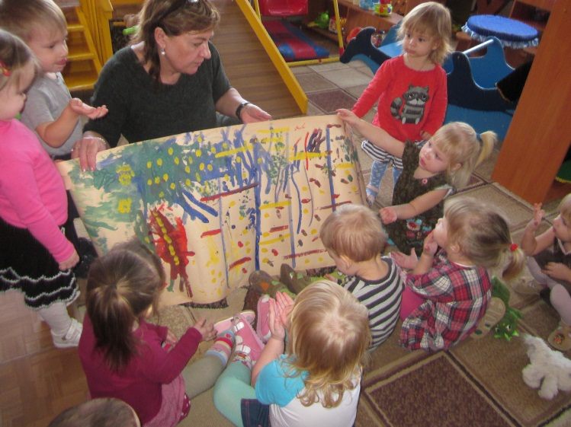

Участники: дети 2,5-3 года
Количество детей: 7 человек
Длительность: 10-12 минут
Педагогический замысел:
Социально-коммуникативное развитие:
Задачи:
- Способствовать формированию добрых отношений в семье;
- Совершенствовать навыки игрового и художественно-эстетического взаимодействия;
- Формировать дружеские отношения друг к другу, симпатию.
Познавательное развитие:
Задачи:
- Содействовать формированию у детей мотива познавательной активности ; закрепление понятия – «семья»
- Закрепить названия домашних птиц: петух, курица, цыпленок.
- Закрепление сенсорных эталонов.
Речевое развитие:
Задачи:
- Способствовать формированию навыков общения;
- Совершенствовать умение отвечать на вопросы по фольклорному тексту;
- Закрепление ЗКР;
Художественно-эстетическое:
Задачи:
- Развивать чувство цвета, творческое воображение;
- Вызвать интерес к созданию коллективной композиции – «Цветная дорожка».
Предварительная работа
Материал:
Рассматривание картинок: Петух, курица, цыпленок (цыплята);
Чтение потешек, песенок «Вышла курочка гулять»;
Дидактическая игра «Подбери петушку перышки»;
Подвижная игра «Курочка и цыплятки»;
Художественное творчество: аппликация «Коврик»;
Рассматривание изделий «Разноцветная дорожка» (одеяло, салфетка, сумка, юбка).

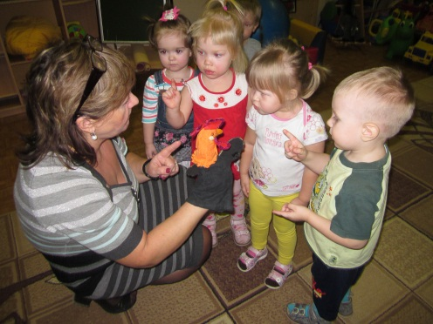
Ход совместной деятельности:
Появляется петушок.
- Ребята посмотрите: Кто к нам пришел? Посмотрите , какой он красивый? Давайте вспомним песенку про петушка.
Петушок, Петушок
Золотой гребешок,
Маслена головушка,
Шелкова бородушка.
Что ты рано встаешь
Голосисто поешь?
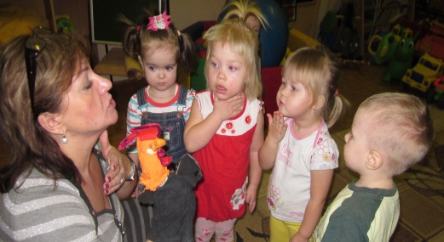
Как петушок кричит? ____________________
Это петушок-папа. Петушок пришел не один.
Кто это? _______________________
Как курочка кричит?
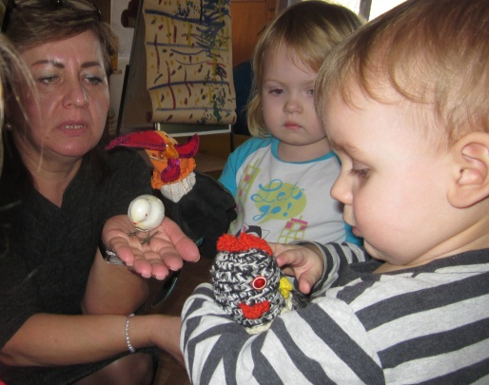
Это курочка-мама.
То есть у мамы-курицы и папы-петушка? Посмотрите, это маленький цыпленок.
Это дружная семья.
Песенка «Вышла курочка гулять».
Как цыплята клюют зернышки? (заводная игрушка петушок, цыплята).
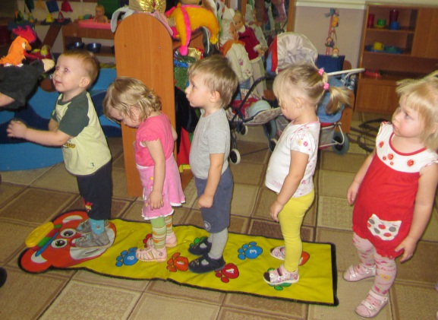
Покажите Петушку как вы умеете ходить по дорожке – как Петушки (дети идут по цветной дорожке друг за другом, руки «крылышки»).
Следочки – красный, синий, желтый, зеленый.

Молодцы!

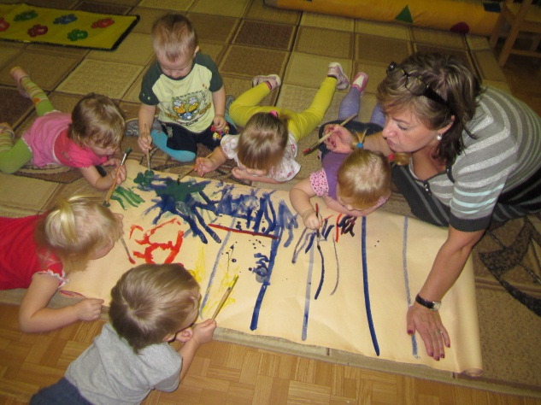
Давайте мы вместе …… красивый коврик и подарим «Петушку и курочке».
Рисование на полу (Цветной коврик).
Молодцы! Очень красивый получился у нас коврик. Я думаю, он очень понравится Петушку, курочке и цыплятам.

Планируемый результат:
- Закрепление знаний детей о домашних птицах;
- Развитие речевой активность детей, памяти, внимания, умение общаться в коллективе, творческих способностей;
- Умение подражать характерным особенностям животных;

Дальнейшая работа:
- Индивидуальная работа с детьми по данной теме;
- Понятие «Семья» (домашние и дикие животные).

